Министерство образования и науки Российской Федерации

Пензенский государственный университет

Кафедра «Вычислительная техника»

**ОТЧЁТ**

по лабораторной работе №1

по курсу "Разработка web-приложений"  
на тему "Разработка http-сервера."

Выполнили:

Студенты группы 16ВВ2:

Воронков Е.В.

Духанов И.В.

Проверили:

Дубравин А.В.  
Карамышева Н.С.

Пенза 2020

**Цель работы**

Изучить работу с http-сервером.

**1. Задание:**

1. Выполнить настройку среды разработки VSCode.
2. Выполнить настройку программной платформы Node.js.
3. Создать каталог проекта.
4. В каталоге проекта создать html-страницу.
5. В каталоге проекта создать файл server.js.
6. В файле server.js указать корректный путь к созданной ранее html странице.
7. Выполнить запуск созданного http-сервера. Для этого открыть командную строку, перейти в каталог проекта и выполнить: node server.js.
8. Открыть браузер и перейти по адресу http://localhost:8888/. Должна вывестись веб страница со строкой «Hello world!».

**Выполнение:**

1. Выполнили настройку среды разработки VS Code;
2. Выполнили настройку программной платформы Node.js;
3. Создали каталог проекта;
4. В каталоге проекта создали html-страницу следующего содержания:

<html>

<head>

<title>Wow</title>

</head>

<body>

Hello World!

</body>

</html>

1. В каталоге проекта создали файл server.js следующего содержания:

//Подключение http-модуля,

//который поставляется вместе с Node.js и

//реализация доступа к нему через переменную http

var http = require("http");

//Подключение модуля для работы с файловой системой

var fs = require("fs");

//Создание http-сервера, использующего порт 8888

http.createServer( function(request, response) {

console.log("Request received");

//загрузкаhtmlстраницыизфайловойсистемы

var page = fs.readFileSync('index.html');

//запись в ответ заголовка с указанием кода состояния, и типа возвращаемого контента

response.writeHead(200, { 'Content-Type': 'text/html' });

//телоответа

response.write(page);

//отправка ответа

response.end();

}).listen(8888, "0.0.0.0");

console.log("Server has started");

1. В файле server.js указали корректный путь к созданной ранее html странице.
2. Выполнили запуск созданного http-сервера.
3. Открыли браузер и перешли по адресу «http://localhost:8888/»:

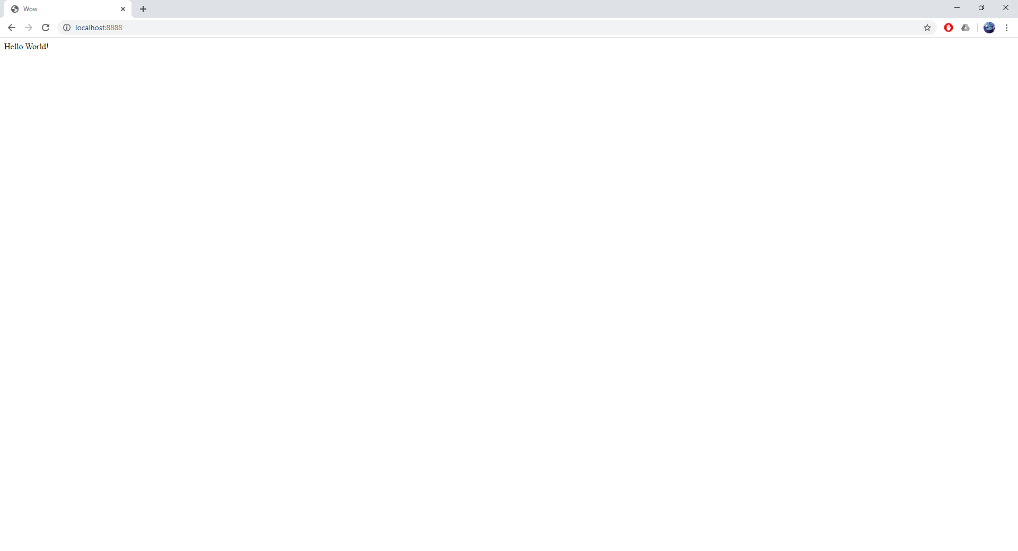

**Рисунок 1 – HTML-страница в браузере**

**Вывод**

В ходе выполнения лабораторной работы была исследована и изучена работа с http-сервером.